GEZ | KARTA ADRESOWA GMINNEJ EWIDENCJI ZABYTKÓW |  | 3. Miejscowość  ZATOR
- Nazwa  Ratusz |  | - Czas powstania  1903 r.  przeb. 2 poł. XX w. | 3. Miejscowość  ZATOR
8. Fotografia z opisem wskazującym orientację albo mapa z zaznaczonym stanowiskiem archeologicznym  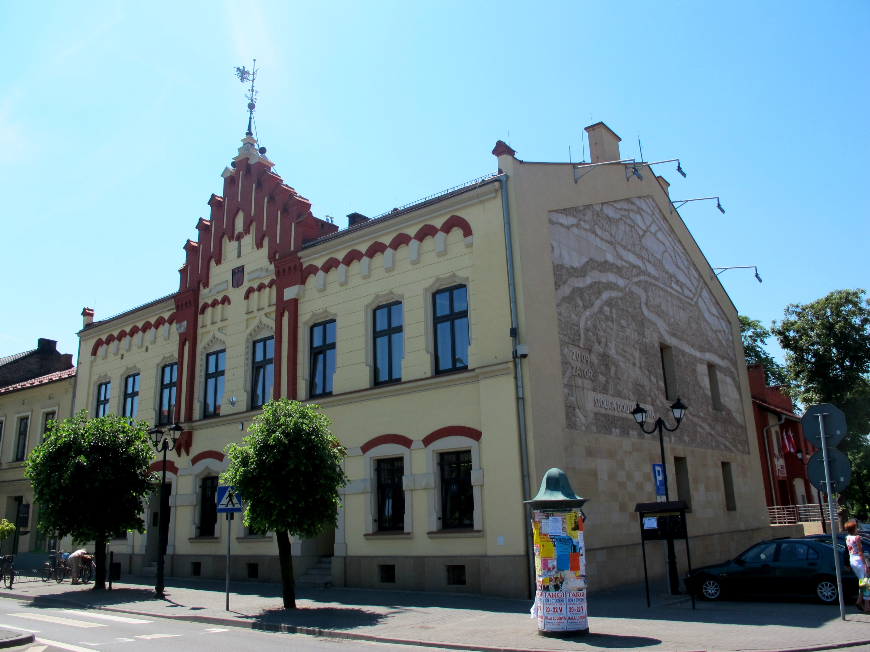  Plac J. Piłsudskiego 10, dz. nr 199/4 |  |  | 4. Adres  32-640 Zator  Plac  Marszałka Józefa Piłsudskiego 10  dz. nr 199/4
5. Przynależność administracyjna

Województwo MAŁOPOLSKIE

Powiat OŚWIĘCIMSKI

Gmina ZATOR

6. Formy ochrony

W granicach
układu urbanistycznego Zatora wpisanego do rejestru zabytków
A-482 z 25.02.1987,
nr aktualny A-1180/M.

7. Opracowanie karty (autor, data i podpis)

Andrzej Siwek, 28.10.2011.

